
Name : _________________________ Klasse : _______________________ Datum : ____________________ 4. Woche
Lektion 29: Die Körperteile

Der, die oder das? Welcher Artikel passt zu welchem Körperteil? Fülle die Tabelle aus!
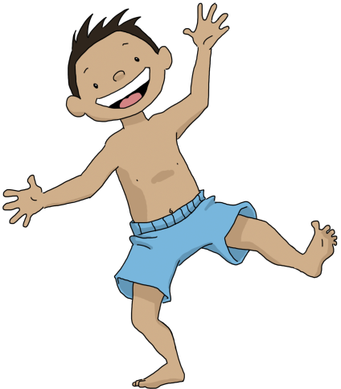
 |  |  | 

Fuβ Hand Kopf
Nase Zahn Hände
Bauch Ohr Bein
Hals Po Haare
Finger Arm Gesicht
Ohren Mund Zähne
Füβe Auge Augen
Beine Finger Arme

